

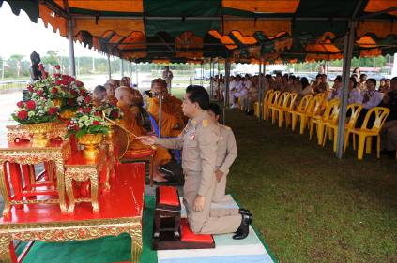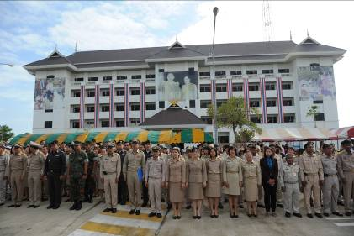

จังหวัดนราธิวาส จัดงานวันข้าราชการพลเรือน ประจำปี 2554 ที่ศาลกลางจังหวัดนราธิวาส ภายใต้หัวข้อ “ ใต้ร่มพระบารมี 84 พรรษา เพื่อรอยยิ้ม และความสุขของคนไทย”
วันนี้ ( 1 เม. ย 54 ) ที่ศาลากลางจังหวัดนราธิวาส นายธนน เวชกรกานนท์ ผู้ว่าราชการจังหวัดนราธิวาสเป็นประธานในการเปิดงานวันข้าราชการพลเรือน ประจำปี 2554 ภายใต้หัวข้อของการจัดงาน “ ใต้ร่มพระบารมี 84 พรรษา เพื่อรอยยิ้ม และความสุขของคนไทย “ ทั้งนี้เพื่อเป็นการเฉลิมพระเกียรติแด่พระบาทสมเด็จพระเจ้าอยู่หัว ในโอกาสที่ทรงเจริญพระชนมายุครบ ๘๔ พรรษา ในวันที่ ๕ ธันวาคม ๒๕๕๔ โดยมีเหล่าข้าราชการพลเรือนจากทุกหน่วยงานราชการที่ได้มาร่วมในพิธี
สำหรับงานพิธีในวันนี้มีการทำบุญตักบาตร โดยได้นิมนต์พระสงฆ์จากวัดต่างๆ ภายในเขตจังหวัดนราธิวาสเทศบาลเมืองนราธิวาสมารับบิณฑบาต หลังจากนั้น นายธนน เวชกรกานนท์ ผู้ว่าราชการจังหวัดนราธิวาส ได้อ่านสารของสมเด็จพระญาณสังวรสมเด็จพระสังฆราชสกลมหาสังฆปรินายกและสารจากนายอภิสิทธิ์ เวชชาชีวะ นายกรัฐมนตรีเพื่อเป็นขวัญและกำลังใจในการปฏิบัติหน้าที่แก่ข้าราชการในพื้นที่จังหวัดนราธิวาส ที่ต้องปฎิบัติหน้าที่ท่ามกลางความเสี่ยงจากสถานการณ์ความไม่สงบพร้อมทั้งจัดให้มีการร่วมบริจาคโลหิตเพื่อถวายเป็นพระราชกุศลแด่พระบาทสมเด็จพระเจ้าอยู่หัว โดยมีนายธนน เวชกรกานนท์ ผู้ว่าราชการจังหวัดนราธิวาสพร้อมด้วย เหล่าข้าราชการพลเรือนจากทุกหน่วยงานในพื้นที่จังหวัดนราธิวาส รวมไปถึงพี่น้องประชาชนที่ได้มาร่วมบริจาคโลหิตในครั้งนี้อีกด้วย
------------------------
ผลดา ชูสิงห์.....1 เม.ย.54

